**Міністерство Освіти І НАУКИ України**

**Національний університет "Львівська політехніка"**

**ІКНІ**

Кафедра **ПЗ**

**ЗВІТ**

До лабораторної роботи №3

**на тему:** *“Методи моделювання поверхонь в 3D графіці”*

**з дисципліни:** *“Технології мультимедіа”*

**Лектор:**

доц. кафедри ПЗ

Горечко О.М.

**Виконав:**

студент групи ПЗ-43

Шломʼяк Д.В.

**Прийняв:**

 доц. кафедри ПЗ

Горечко О.М.

Львів – 2025

**Тема роботи:** методи моделювання поверхонь в 3D графіці.

**Мета роботи:** ознайомитись з засобами 3ds MAX опрацювання сплайнів, створення з них поверхонь, а також з основними методами побудови NURBS-кривих та поверхонь.

# **Теоретичні відомості**

**Сплайни і побудова з їх допомогою тривимірних тіл**

Робота зі сплайнами в 3ds MAX починається на командній панелі Create, де обирається тип Shapes, а в списку форм – Splines. Доступні 13 видів сплайнових фігур: Lines (лінії-криві Без'є), Rectangle (прямокутник), Circle (коло), Ellipse (еліпс), Arc (дуга), Donut (кільце), Egg (яйце), Freehand (малювання від руки), Ngon (N-кутник), Star (зірка), Text (текст), Helix (спіраль) та Section (секція).

Основними методами перетворення сплайнів у об'ємні тіла є:

* **Extrusion** (екструзія, витискання) - створення об'ємного тіла шляхом витискання сплайну на задану відстань
* **Lathing** (обертання) - створення тіла обертання навколо осі
* **Beveling** (витискання зі скосом) - витискання з можливістю створення скосів на різних рівнях
* **Lofting** (використання сплайнів як окремих січень) - створення об'єкта по траєкторії з заданим поперечним перерізом

**Поверхні Без'є або сітки латок**

Patch Grids (сітки кусків або латок) є найпростішими поверхнями для моделювання. Це спочатку площини з широкими можливостями деформації, доповнення, об'єднання та розрізання. Побудова розпочинається з панелі Create, вкладки Geometry, де обирається Patch Grids і створюється Quad Patch (прямокутна сітка) або Tri Patch (трикутна сітка).

Правка сітки має чотири стандартні рівні: рівень об'єкта, рівень вершин, рівень ребер, рівень окремих латок та рівень Handle для редагування дотичних у точках.

**NURBS-криві та поверхні**

NURBS (Non-Uniform Rational B-Splines) є галузевим стандартом для проектування та моделювання складних поверхонь зі згладженими кривими. NURBS-криві будуються в командній панелі Create в категорії Shapes вибором NURBS Curves. Доступні два типи: точкові (Point Curve) і CV Curve (Control Vertex).

NURBS-поверхні можна отримати кількома способами: перетворенням з NURBS-кривих, створенням NURBS площини (Point Surf чи CV Surf) або конвертацією будь-якої форми у NURBS-поверхню через панель Modify.

**Завдання**

1. Створити геометричні моделі об'єктів, використовуючи засоби роботи з кривими чи поверхнями
2. Зберегти роботу у версії 2020 або старшій
3. Продемонструвати роботу в середовищі 3ds MAX
4. Стисло описати процедуру створення об'єктів сцени
5. Відобразити результати у звіті з скріншотами

Варіант № 13 (рис. 1)

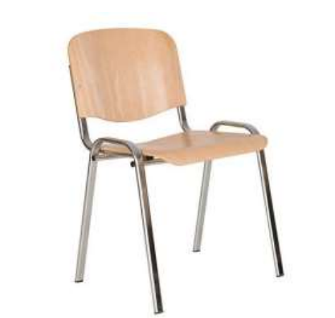

*Рис. 1. Варіант завдання*

# **Результат виконання**

**1. Створення ніжок крісла**

Для створення ніжок крісла була побудована базова крива у вигляді профілю ніжки. В місцях згину кривої був застосований модифікатор Bevel для створення плавних переходів та заокруглень. Після налаштування форми кривої, вона була перетворена в об'ємне тіло за допомогою створення циліндричної форми навколо кривої. Посередина ніжки була видовжена для надання більш реалістичного вигляду. Готова ніжка була симетрично відзеркалена для створення повного набору опор крісла.

**2. Створення опор для сидіння**

Опора сидіння була створена з двох циліндричних елементів. Базові циліндри були зменшені в діаметрі та видовжені для отримання необхідних пропорцій. Після налаштування розмірів, опори були симетрично відзеркалені для забезпечення рівномірної підтримки сидіння.

**3. Створення опор спинки**

Для опор спинки була використана аналогічна методика, як і для ніжок. Спочатку створена крива-профіль, до якої застосований модифікатор Bevel для обробки місць згину. Крива була огорнута в циліндр, видовжена посередині для підсилення конструкції, після чого відзеркалена симетрично.

**4. Моделювання сидіння**

Основою для сидіння став базовий куб, який був сплюснутий та розтягнутий до необхідних розмірів. Для створення реалістичної форми були створені поперечні та повздовжні перерізи геометрії. За допомогою двох кривих Безьє та модифікатора "Крива" в сидінні були створені легкі природні вигини, що імітують деформацію м'якої поверхні.

**5. Створення спинки**

Спинка також була створена на основі куба, який сплющили та розтягнули до потрібної форми. Всі кутові вигини та заокруглення були виконані за допомогою інструментів Bevel та відносної модифікації. Для створення характерного вигину спинки був застосований модифікатор Lattice - спеціальний куб-деформатор, який був накладений на модель спинки і дозволив створити плавний анатомічний згин. Результат виконаної роботи представлений на рисунку 2 та 3.

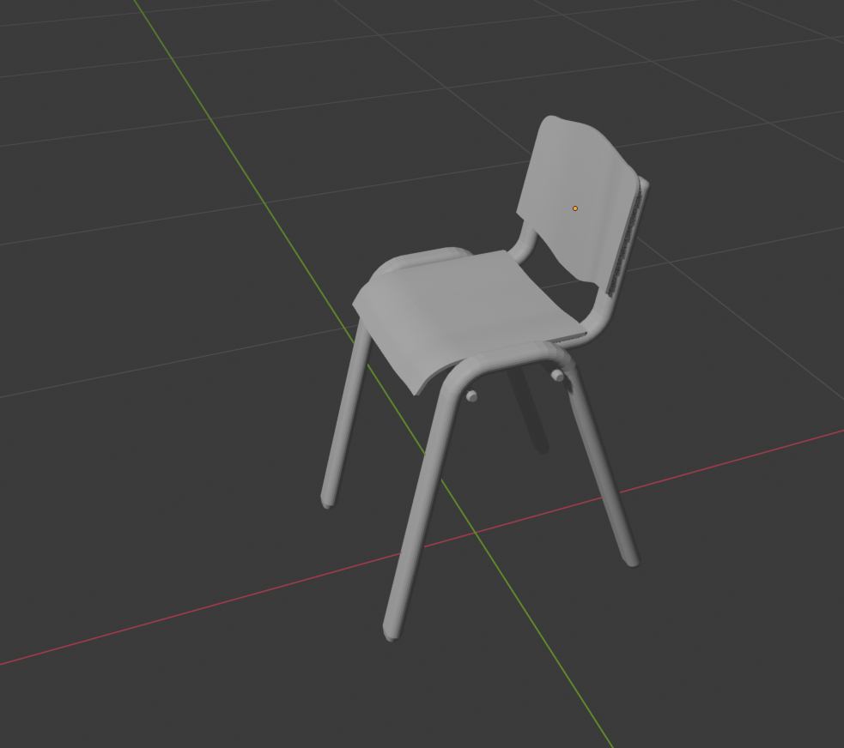

*Рис. 2. Результат створення об’єкту згідно з індивідуальним завданням*

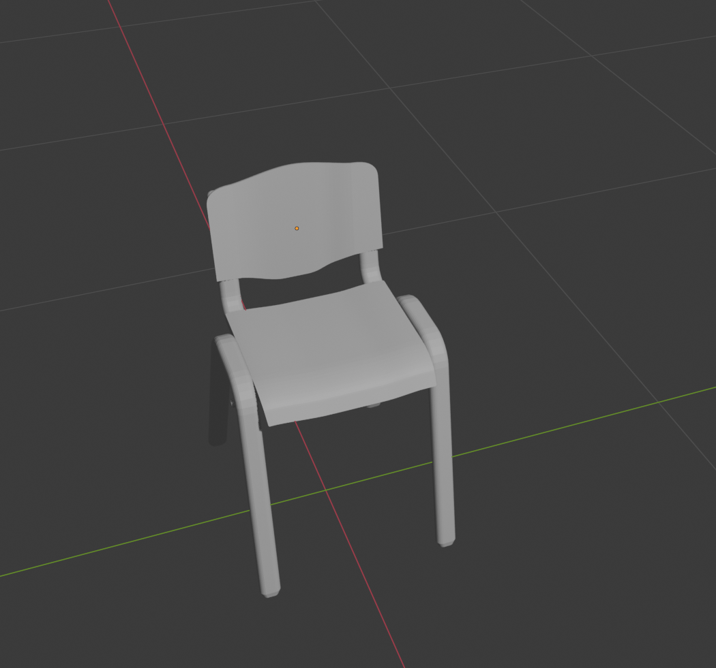

*Рис. 3. Результат створення об’єкту згідно з індивідуальним завданням*

# **Висновки**

Під час виконання лабораторної роботи було успішно освоєно методи моделювання поверхонь в 3D графіці з використанням програмного пакету Blender. Практично опрацьовано роботу зі сплайнами та їх перетворення в об'ємні тіла за допомогою модифікаторів Lathing, Beveling.

Вивчено принципи роботи з поверхнями Без'є, включаючи техніки об'єднання окремих латок.

Отримані навички дозволяють ефективно використовувати різні підходи до моделювання залежно від специфіки об'єкта: сплайни для об'єктів з чіткою геометрією, поверхні латок для складних органічних форм, NURBS для високоточного моделювання гладких поверхонь.